**无锡市同步电子制造有限公司**

**招聘简章**

**一、公司简介**

无锡市同步电子有限公司成立于1999年,主要从事高密度、高性能、高可靠性多层印制电路板设计、制造、电子装联及服务等一站式技术支持。设计主要包括：线路工程设计、信号完整性分析、布线设计等，并能开发生产具有埋、盲孔工艺结构和双表面安装(QFP,BGA)的高密度、多层和特殊（高Tg 低εr）印制电路板（含HDI工艺印制电路板）及Flip chip基板, **适用于航空、航天、航海、雷达、计算机、通讯、仪表等军用高科技领域**。公司于2012年3月取得ISO9001:2008质量管理体系认证证书。公司在2003年被评为“江苏省高新技术企业”，2007年被江南所授予“2003-2007”优秀经销商称号，2010年被江南所授予“2006-2010”年度优秀代理商，2011年、2012年均被江南所授予年度优秀代理商称号。

其中，**无锡市同步电子制造有限公司**成立于2010年9月27日，是以同步电子有限公司制造部为基础组建，主要从事高密度、高性能、高可靠性多层印制板电子组装以及冷板设计生产的服务，**主要承接军工研发类的PCBA制造、电子装联、冷板设计等业务**，与PCBA顶级制造商江南计算机技术研究所开展长期战略合作。公司2011年3月入驻蠡园开发区标准厂房，机贴生产线正式运行；后期迅速组建冷板、机箱等生产线。目前，公司已经在石家庄、成都、西安开辟新的生产线，未来规划在武汉建线，将业务覆盖到祖国各地。公司目前已经拥有专业的工程师队伍和200余人的精英生产团队，其中大专以上学历占70%以上。

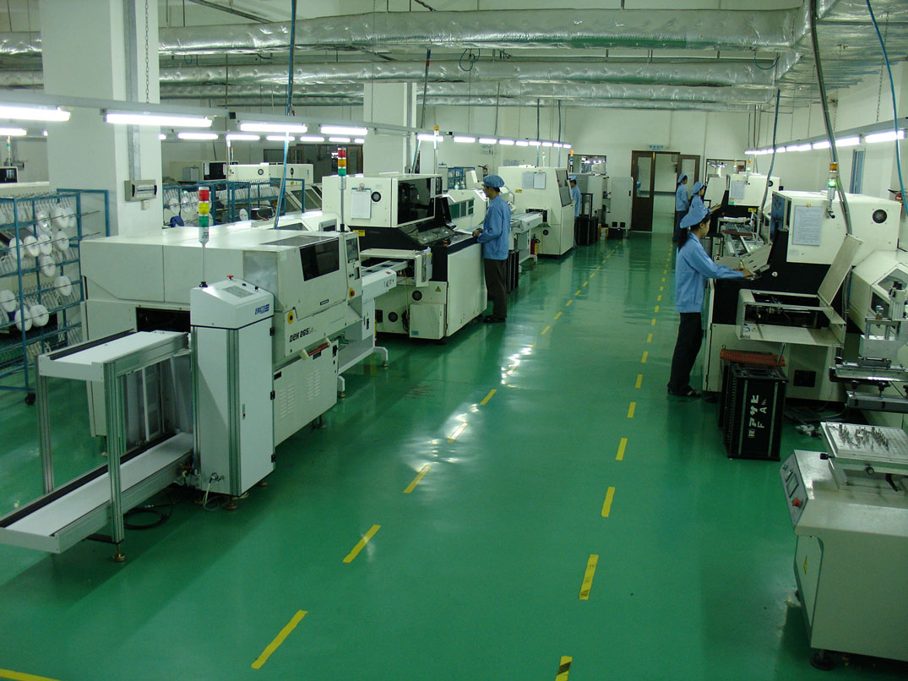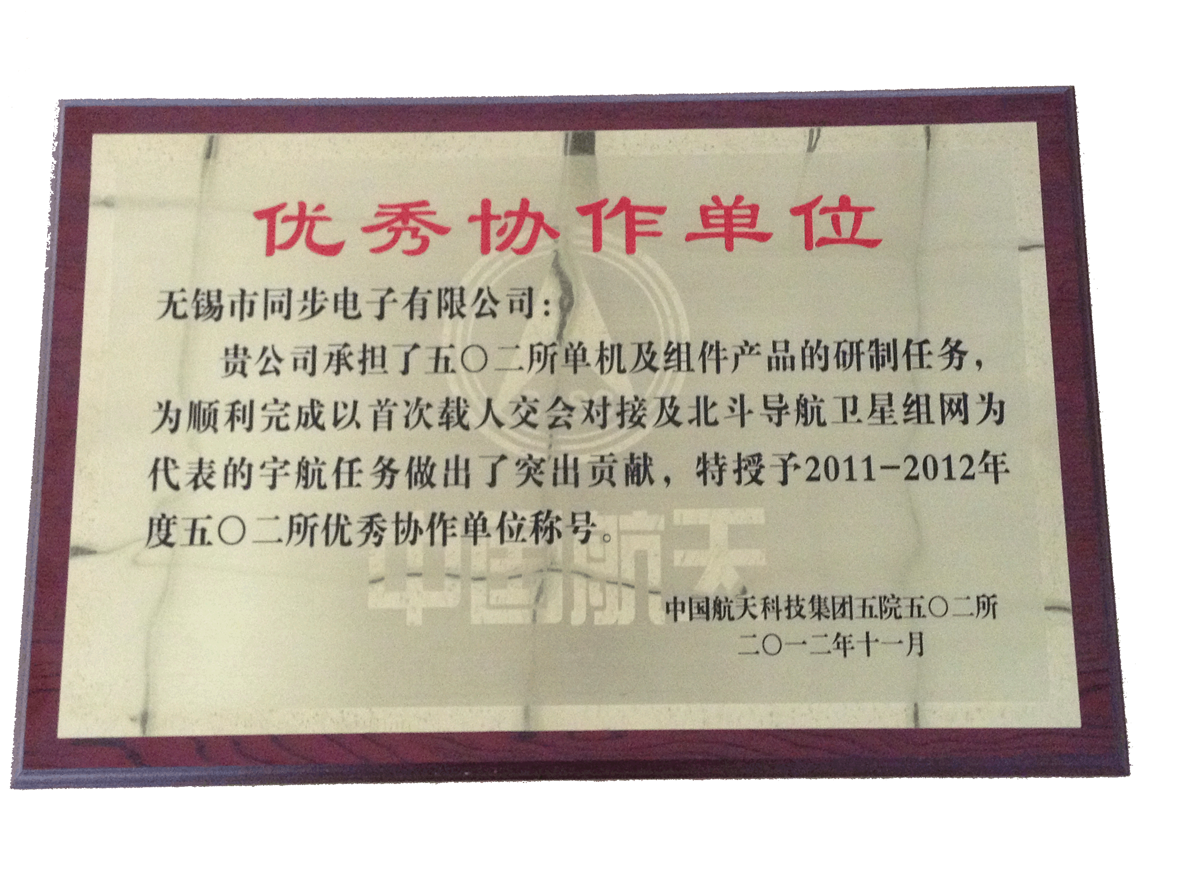

**二、薪酬福利**（生产岗）

1. 薪资组成（转正后）：基本工资+加班费+餐补+绩效奖+产能奖+质量奖+司龄工资+保密津贴

无经验新同事：试用期月综合2500以上，转正后月综合工资3300以上；

1. 公司每日提供**10**元/餐的工作餐贴，日出勤8H提供一顿工作餐补贴，满12H的提供两顿工作餐的补贴；
2. 夜班津贴：**40**元/天；
3. 每月**10**日前发放薪资（直接支付工资卡），每年**4次**调薪机会；
4. 统一缴纳**六险一金**的基础上，**同时**为同事购买保额达30万的商业保险；
5. 公司 **“互帮互助”**基金会，同事可按规定向基金会申请最高可达**10**万元的免息借款用于购置婚房；公司**“爱心帮困”**基金会，有生活困难且符合条件的同事每年可无偿申请最高10000元帮困基金；
6. **公司每年为同事提供部门基金、年度旅游、康乐活动、生日券、过节费、过节礼包及其他多项福利待遇（全**年福利综合价值高达5000元左右）；
7. 公司提供**有偿住宿**，宿舍是设施齐全的小区商品房，住宿费为70~130元/月，水电费均摊自理。

**三、职业发展**

1. **系统的培训体系**

全方位、高标准、专业化的入职培训，包含公司介绍、企业文化、产品工艺、质量体系等内容；

完善的人力资源提升体系，支持个人及岗位能力提升（如：鼓励在职考研、与相关岗位的培训和考证等）；

1. **良好的学习成长环境**

公司内部设有专业图书馆，鼓励同事不断成长、创新；公司所有业务技能、管理经验公开共享；

1. **完善的考核体系**

每季度进行绩效考核与评估，根据结果有调薪机会；

1. **公平的晋升机制**

公司主管级以上管理岗采取内部竞聘上岗机制：“能者上、平者让、庸者下”。

**四、招聘需求**

|  |  |  |  |  |
| --- | --- | --- | --- | --- |
| **岗位** | **岗位内容简介** | **需求** | **学历** | **工作地点** |
| 电缆组装技师 | 按规范进行线缆线束组装生产及装配，保证生产过程品质控制 | 3 | 大专 | 无锡 |
| 机贴技师 | SMT机贴生产（含印刷、贴片、波峰焊、AOI等），对生产质量和效率跟进改善 | 5 | 大专 | 无锡/成都/西安 |
| 手工焊技师 | PCB板元器件手工焊接及自检，机箱接线与组装，冷板生产作业 | 7 | 大专 | 无锡/成都/西安 |
| 电装外协技师 | 仪器数据测试、环境测试记录，机箱装配、总装 | 10 | 大专 | 无锡 |
| 物料员 | 来料清点、反馈及烘烤；生产备物料；成品包装出库 | 5 | 大专 | 成都/无锡/石家庄 |
| SMT成品检验员 | Pcb板元器件贴装后成品的划痕、起泡等检验工作 | 8 | 大专 | 西安/成都 |
| 销售人员 | 销售区域市场调研，市场维护与开拓 | 10 | 大专 | 各地 |

**五、联系我们**

**公司地址：**无锡市滨湖区湖滨路688号华东大厦20楼

**工厂地址：**无锡市滨湖区滴翠路100号（蠡园开发区）标准厂房4号楼二层东

**联系方式：** 0510-85859286 /85859420 **Email ：**hr@pcbwx.com.cn

**公司网站：**<http://www.pcbwx.com>